070284

La cravate à Marie Calsac
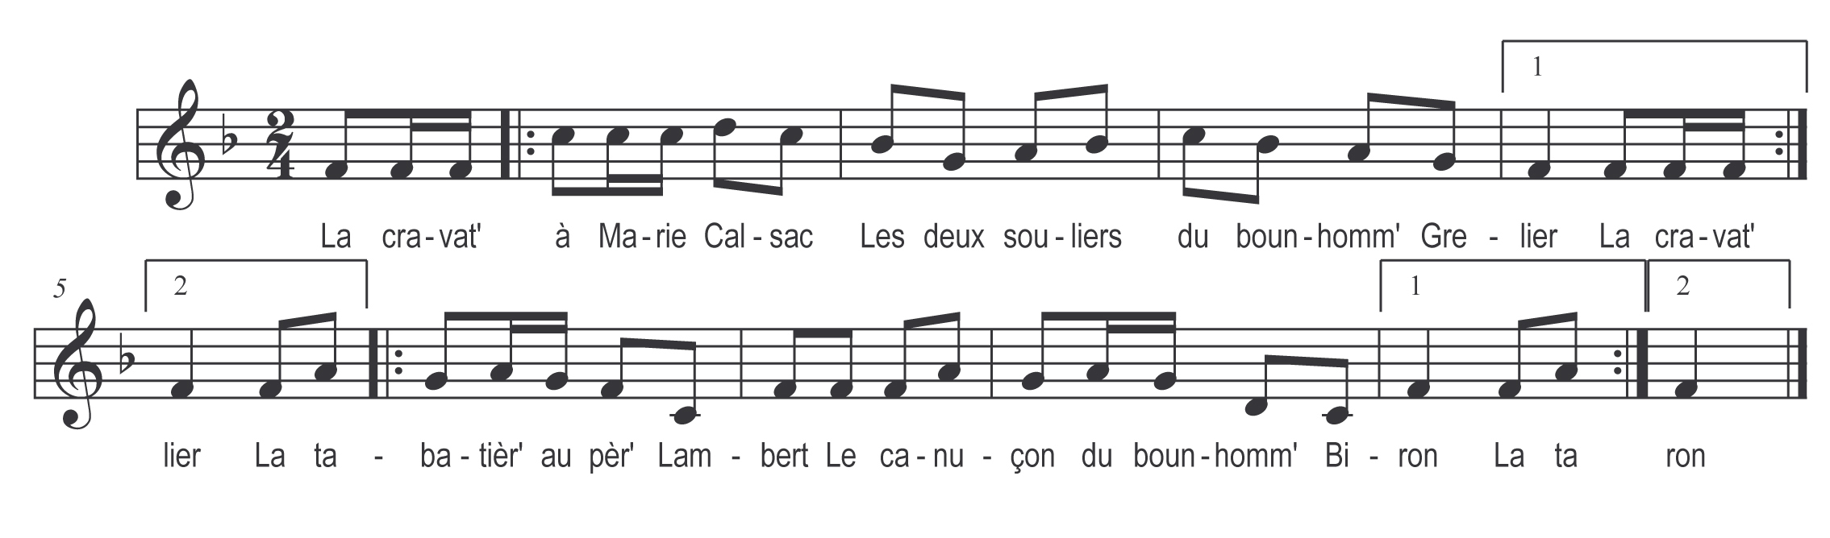

La cravat’ à Marie Calsac
Les deux souliers du bounhomm’ Grelier
La tabatièr’ au père Lambert
Le canuçon du bounhomm’ Biron

